**PRÁCTICA GESTIÓN DE USUARIOS LOCALES EN LINUX (II)**

1. Accede a tu MV Ubuntu Server con la cuenta de administrador. (la creada en la instalación)

El usuario con el que te has logado en la máquina lo puedes saber fácilmente (está escrito en la parte izquierda del mensaje del “prompt”). ¿Qué más usuarios existen en la máquina? Vamos a visualizar el fichero “/etc/passwd” con un visor (no un editor) de ficheros.

Teclea en el intérprete de mandatos:

**$man less**

¿Para qué sirve el mandato “man”? (Puedes ejecutar “man man” en el intérprete para comprobarlo, anota lo más relevante de su descripción en tu documento).

| man es el paginador de manuales del sistema. cada argumento de página dado a man normalmente es el nombre de un programa, utilidad o función. |
| --- |

¿Para qué sirve el mandato “less”? (Lee su “Descripción” y apunta su finalidad. Quizá tengas que ejecutar también “man more” para aclararte).

| muestra el contenido del fichero de texto permitiendo al usuario desplazarse hacia arriba y hacia abajo |
| --- |

2. Ahora que sabemos lo que hace “less”, vamos a ejecutarlo sobre el fichero “/etc/passwd”. Ejecuta en el intérprete:

**$less /etc/passwd**

En pantalla debe aparecer la lista de todos los usuarios que están dados de alta en el sistema. La mayor parte de ellos se utilizan para tareas de administración o de gestión o comunicación interna de la máquina. Fíjate en el primero y el último que aparecen en la lista. Anota todas sus características. ¿Qué significa cada una de ellas?

| * **root:x:0:0:root:/root:/bin/sh**   Root es el usuario administrador del sistema  x es la contraseña la cual le tenemos aplicada  0 es el identificador del grupo al cual pertenece  root es el nombre del grupo al cual pertenece  /bin/sh es la shell de este directorio (entorno de comandos)   * **iso4:x:1003:1004:,,,:/home/iso4:/bin/sh**   iso4 es el nombre del usuario  x es la contraseña  1003 el identificador del grupo al cual pertenece  1004 identificador de nombre al cual pertenece  /home/iso4 directorio en el cual se encuentra  /bin/sh shell (entorno de comandos) |
| --- |

3. Otro programa que se utiliza con asiduidad en el intérprete de mandatos es “ls”. Ejecuta en el intérprete el mandato:

**$man ls**

A partir de su descripción, indica en tu documento para qué sirve el mismo.

Una de sus opciones más usadas es “-l”. Apunta también su utilidad.

| Muestra la información sobre los archivos  Con la opción l podemos visualizar los archivos en forma de lista |
| --- |

4. Ejecuta el mandato:

**$ls –l /etc/passwd**

En la respuesta obtenida podrás observar información acerca del fichero “/etc/passwd”. Ayudándote de la información que puedas encontrar en Internet sobre el comando ls, explica cada uno de los atributos que te muestra el comando sobre este fichero.

| * **-rw-r--r-- 1 root root 1897 dic 1 12:46 /etc/passwd**   En este caso, el propietario tiene permisos de lectura y escritura, pero no tiene permisos de ejecución, esta configuración se puede cambiar para añadir o quitar permisos  Después de los permisos, el número "1" indica el número de enlaces duros al archivo. Luego sigue "root root", que indica el propietario y el grupo propietario del archivo.  A continuación, se muestra el tamaño del archivo en bytes, que es 1897 en este caso.  dic 1 12:46 muestra la fecha y la hora de la última modificación del archivo  /etc/passwd es la ruta del archivo en el sistema de archivos |
| --- |

5. Vamos a intentar editar el fichero “/etc/passwd” por medio de un editor de texto de línea. Un conocido editor de textos en Unix y Linux es “nano”. Ejecuta el mandato “**man nano**”. Apunta alguna de las características señaladas en su descripción.

| El comando nano es un editor de texto en la línea de comandos que se utiliza para crear y editar archivos de texto en sistemas Unix y Linux |
| --- |

Ejecuta el mandato:

**$nano /etc/passwd**

El uso de “nano” es casi exclusivo a través de teclado (sin ratón). Las opciones que señala el editor como, por ejemplo, “^G”, se refieren a la combinación de teclas “Ctrl + G”. Moviéndote con las flechas del teclado trata de editar el contenido del fichero (por ejemplo, elimina un usuario por medio de la tecla “Supr”). Trata de guardar el fichero resultante (“^O”) con el mismo nombre. Escribe en tu informe el resultado obtenido. Sal sin guardar el fichero.

Observa la primera y última línea del fichero. Realiza una captura de pantalla que incluya estas dos líneas y explica cada uno de los campos que contienen.

→ ¿Cómo cortar líneas con Nano? Crea un fichero con varias líneas de texto, y a continuación haz la prueba de cortar / pegar un línea

→ ¿En qué posición del fichero estoy? Muy útil cuando buscamos un error o algo similar.  
Investiga cómo saber en qué posición del fichero estás situado, y cómo ir a una posición determinada.

| Para cortar líneas usaremos Control + K  Para pegarlas usaremos Ctrl + U  Para saber dónde estamos usamos Ctrl + C, una vez lo usemos nos encontraremos con algo como:  [ line 7/11 (63%), col 1/ 6 ( 16%), char 46/75 (61%) ] |
| --- |

6. Otro de los ficheros relevantes a la hora de gestionar grupos y usuarios en Linux es el fichero “/etc/group”.

Visualiza el fichero. Puedes utilizar el mandato “less”. También puedes probar el mandato “cat”; si no sabes qué hace “cat”, prueba primero “man cat”. No deberías usar “nano”, ya que nuestro propósito no es editar el fichero, sino sólo verlo.

Observa la primera y última líneas del fichero. Realiza una captura de pantalla que incluya estas dos líneas y explica cada uno de los campos que contienen.

| En la primeras podemos comprobar que root pertenece al grupo 0 y x es la contraseña    Y en la última podemos ver como iso4 pertenece al grupo 1005 y x es la contraseña |
| --- |

Responde a las siguientes preguntas. ¿A qué grupos pertenece el usuario con el que te has logado en la máquina? ¿Puede haber más de un usuario en un grupo?

| El usuario pertenece al grupo x:1000  si, cada usuario puede pertenecer a más de un grupo |
| --- |

7. Veamos ahora cómo podemos agregar un nuevo usuario a nuestra máquina. Existen (al menos) dos mandatos que podrían hacer el trabajo, “adduser” y “useradd”. Comprueba el funcionamiento de los dos con “man”. El primero de ellos es más fácil de usar. Teclea el mandato:

**$adduser cuasi**

¿Qué resultado obtienes?

| Recibo el siguiente comando:   * **adduser: Only root may add a user or group to the system.** |
| --- |

El usuario con el que estás logado no tiene permisos para dar de alta usuarios. Hace falta ejecutar el mandato como administrador. En algunas distribuciones Linux, al realizar la instalación, se crea un usuario “root” (o administrador) y su contraseña, el cual nos permitiría hacer esta tarea. En el caso de Ubuntu la gestión del usuario administrador (“root”) es un poco distinta. Por defecto, al instalar el sistema operativo, no se puede acceder a la cuenta de “root” (ya que no se le ha asignado una contraseña). Sin embargo, el primer usuario que se ha creado al instalar Ubuntu pertenece al grupo “admin”, y eso quiere decir que el mismo puede realizar tareas propias del usuario “root” para la administración del ordenador por medio de la orden “sudo”.

Puedes encontrar más información sobre el mandato “sudo” en http://es.wikipedia.org/wiki/Sudo. Vamos a repetir el mandato anterior anteponiendo el mandato “sudo”.

**$sudo adduser cuasi**

Completa los parámetros necesarios (presta atención a las contraseñas). Muestra una captura de pantalla de los datos introducidos y la ejecución completa del comando.

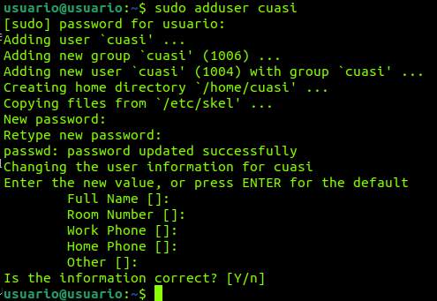

8. Vamos ahora a volcar los dos ficheros “/etc/passwd” y “/etc/group” a un tercer fichero. El mandato “cat” que hemos mencionado antes se puede usar para concatenar ficheros de texto. Comprueba el resultado de la siguiente orden:

**$cat /etc/passwd /etc/group**

¿Qué hace el sistema? Explícalo.

| El sistema nos muestra los grupos que contienen contraseña |
| --- |

Por defecto, la salida del mandato es la propia “shell” (o “bash”). Podemos modificar la salida por defecto, y hacer que la misma sea un fichero. Para ello tienes dos opciones:

**$cat /etc/passwd /etc/group > usuarios_y_grupos_linux**

El anterior mandato crea el fichero “usuarios_y_grupos_linux” y vuelca el resultado de la operación “cat /etc/passwd /etc/group” en el mismo. Si el fichero ya existía, lo sobreescribe (perdiendo la anterior información).

**$cat /etc/passwd /etc/group >> usuarios_y_grupos_linux**

El anterior mandato crea el fichero “usuarios_y_grupos_linux” y vuelca el resultado de la operación “cat /etc/passwd /etc/group” en el mismo. Si el fichero ya existía, añade el resultado al final del mismo.

Utiliza el mandato que prefieras de los dos anteriores. Una vez creado el nuevo fichero, accede a él con “nano” y muestra una captura de pantalla que visualiza la sección donde termina la parte del primer fichero y comienza la del segundo.

Responde a la siguiente pregunta:

¿A qué grupos pertenece el usuario que acabas de crear (cuasi)? ¿Pertenece al grupo “adm”? ¿Y el usuario creado en la instalación? Demuestralo con un comando.

| Pertenece al grupo 1006. No, no pertenece al grupo adm  Pertenece al grupo 0 |
| --- |

9. Veamos ahora cómo cambiar de usuario dentro de la misma “shell”. Ejecuta el mandato “man su”. También puedes usar el mandato “info su” para obtener información sobre el mandato “su”. ¿Para qué sirve el mandato “su”? Explícalo:

| Permite iniciar sesión como otro usuario, ya sea con privilegios de superusuario (root) o como cualquier otro usuario del sistema |
| --- |

Ejecuta el mandato:

**$su cuasi**

¿Qué ha sucedido en la parte izquierda del “prompt”? ¿En qué directorio te encuentras ahora? Explícalo y luego muestra la captura de pantalla del “prompt”.

| Nos encontramos en /home/usuario debido a que este comando nos permite usar el administrador del sistema |
| --- |

OBSERVACIÓN PARA LAS ACTIVIDADES 10-12

En la actividad 12 de la práctica, se añade al usuario cuasi al grupo adm con el fin de que pueda ejecutar comandos administrativos. (Uso de sudo).

Cuando visualizamos el fichero de configuración del mandato sudo (sudo nano /etc/sudoers), la información que vemos es la siguiente:

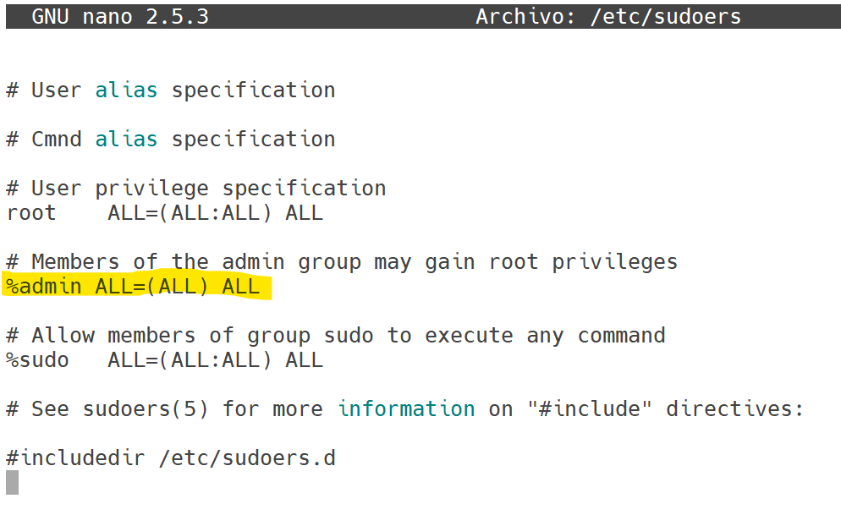

La línea marcada en amarillo nos indica que todos los miembros del grupo “admin” podrán ejecutar sudo (gain root privileges).

Sin embargo, en esta versión de Ubuntu Server no existe el grupo admin, si no que se denomina “adm”. Por lo tanto, para permitir que un usuario que pertenezca al grupo adm pueda ejecutar sudo debemos modificar la línea marcada de forma que sea el grupo adm el que obtenga los privilegios de administrador.

%admin ALL=(ALL) ALL, se deberá sustituir por

# %adm ALL=(ALL) ALL

De esta forma, y una vez reiniciado el sistema, aquellos usuarios que pertenezcan al grupo adm podrán ejecutar sudo. Para ello deben primero hacer adm su grupo activo:

Iniciamos sesión con el usuario cuasi….

Y hacemos:

newgrp adm cuasi

Y ahora cuasi podrá ejecutar comandos con sudo

10. Recuerda que el usuario “cuasi” no pertenece al grupo “adm”. Veamos algunas de las consecuencias de lo mismo. Para saber a qué grupos pertenece un usuario concreto, puedes hacerlo a través del mandato “groups”. Comprueba y anota en tu documento a qué grupos pertenecen “alumno” y “cuasi”:

**$groups alumno**

**$groups cuasi**

Ejecuta el mandato:

**$adduser cuasi2**

¿Cuál es el resultado obtenido? Vuelve a intentarlo con el mandato que usamos antes:

**$sudo adduser cuasi2**

Realiza una captura de pantalla con los comandos del apartado 10, explicando lo que sucede tras la ejecución de cada uno de ellos.

|  |
| --- |

¿Qué ha sucedido ahora? ¿Quiénes son los “sudoers” (busca la respuesta en <http://es.wikipedia.org/wiki/Sudo>)?

| SOn root, admin y cuasi2  especifica qué usuarios pueden ejecutar qué comandos en nombre de qué otros usuarios. |
| --- |

No cualquier usuario de tu máquina puede hacer tareas de administración, sólo aquellos que pertenecen al grupo de los “sudoers” (por defecto, los miembros del grupo “root” y “admin”).

11. Veamos ahora cómo podemos modificar los grupos a los que pertenece un usuario. Para ello, de nuevo debemos actuar como administradores de la máquina, así que vuelve a “logarte” como “usuario” ($su usuario). Observa que debería haber cambiado el prompt.



12. Vamos ahora a usar el mandato “usermod” para hacer que el usuario “cuasi” tenga privilegios de administrador (también podrías hacer uso del mandato “gpasswd”).

Ejecuta “**man usermod**”. Ejecuta ahora el mandato:

**$sudo usermod -a –G adm cuasi**

Comprueba en el fichero “/etc/group” (por medio de less, cat...) que la modificación ha tenido lugar. Muéstralo en una captura de pantalla.

  
¿Podrías haber editado “a mano” el fichero “/etc/group” para haber hecho la misma operación como administrador? ¿Y el fichero “/etc/passwd” para añadir un nuevo usuario?

| Si, ya que con la opcion su podemos realizar este tipo de cambios |
| --- |

Una de las características de Linux es que la mayor parte de la información se encuentra repartida en ficheros de texto en el sistema. Esto facilita que muchas operaciones, si sabemos dónde son almacenadas, se pueden hacer a través de mandatos, o también con un simple editor de texto.

13. Vuelve a usar “su cuasi”. ¿Qué mensaje te muestra la “shell”? Ejecuta “**man sudo_root**” y apunta algunas de las ventajas de usar “sudo” en lugar de crear un usuario “root”.

| No muestra ningún mensaje.  VENTAJAS:   * Sudo permite a los usuarios ejecutar comandos con privilegios de superusuario de manera controlada y específica, en lugar de tener acceso continuo a todos los comandos como root * Las acciones de sudo quedan registradas en el archivo de registro del sistema * Sudo requiere una autenticación adicional antes de ejecutar comandos con privilegios elevados |
| --- |

Repite el mandato que antes no se nos permitía hacer:

**$sudo adduser cuasi2**

¿Se te permite ahora completarlo? Muéstralo en una captura de pantalla.

|  |
| --- |

Vuelve a redirigir el resultado de la operación “cat /etc/passwd /etc/group” al fichero “usuarios_y_grupos_linux” y guarda el fichero (si no dispones de permisos de escritura sobre el fichero, utiliza alguno de los mandatos ya vistos como “sudo”, “su”... para completar la tarea; el mandato “man sudo_root” explicaba algunas posibilidades de cómo hacerlo).

Vuelca también el resultado del mandato “**history**” a un fichero “mandatos_practica_linux” y guarda el fichero. Muéstralo en una captura de pantalla.

14. Cierra la sesión y comprueba que puedes abrir una nueva sesión con cualquiera de los usuarios: cuasi o cuasi2

15. Por último, antes de cerrar la sesión Linux, vamos a comprobar cómo un administrador puede cambiar la contraseña de cualquier usuario (incluida la del root). Para ello solo debe hacer (donde nombre_de_usuario debe ser el usuario al cual queremos modificar la contraseña):

**$sudo passwd nombre_de_usuario**

Compruébalo cambiando la contraseña del usuario “cuasi” (que también pertenecía al grupo “adm”).

Muéstralo en una captura de pantalla.

